**標高１，７００ｍの高地トレーニングエリアで、　増田明美さんと一緒にイベントに参加しませんか？**

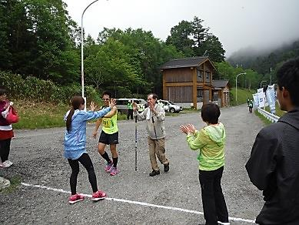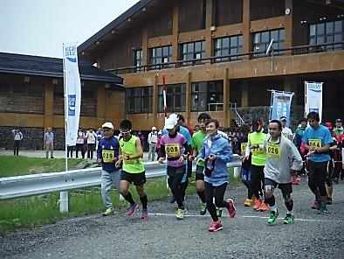

●対象者

下呂市内に在住、在勤の健康な方。

●活動内容

①１０月１６日(日)に開催する第２回飛騨小坂おんたけパノラマウォーキング＆ジョギングの運営補助。

駐車場整理、交通整理、受付、参加者誘導、コース係など  
②イベント会場の設営や片付けの補助

●決定

・応募された方には、締め切り後事務局

から連絡いたします。

●報酬及び交通費・保険

・活動や研修に関する報酬は無償とします。　　　・現地への移動は、シャトルバスを運行します。

・昼食は、こちらでアスリート弁当を準備します。

・実行委員会において、「傷害保険」に加入します。

●特典

・増田明美さん、鈴木莉紗さんと一緒に走れる。　　・スタッフジャンパープレゼント

**応募締切　　１０月５日（水）必着**

【問い合わせ・申し込み先】

〒509-3195下呂市小坂町小坂町815-5

下呂市役所　小坂振興事務所　小坂地域振興課内　飛騨小坂ふるさとフェスティバル実行委員会

　ＴＥＬ：0576-62-3111　ＦＡＸ：0576-62-3116